КОНСУЛЬТАЦИЯ ДЛЯ РОДИТЕЛЕЙ СРЕДНЕЙ ГРУППЫ В МОУ КАВСКАЯ НОШ
ПО ТЕМЕ НЕДЕЛИ: «День космонавтики»

Уважаемые родители побеседуйте, рассмотрите иллюстрации ,нарисуйте ,сделайте аппликацию .Беседа о космосе на тему: «Дорога к звездам»
Ход беседы:
Вы смотрели когда-нибудь на небо? Что вы там видели?
(ответы детей)
Люди давно смотрят на небо и любуются звездами. Им очень интересно узнать какие они. А вы хотите узнать о звездах?
Чтобы узнать о звездах, люди построили космическую ракету. И первыми отправили в космос собак: Белку и Стрелку, а когда они вернулись, люди тоже захотели приблизиться к звездам. Следующий посмотреть на звезды отправился Ю. А. Гагарин – это первый космонавт. 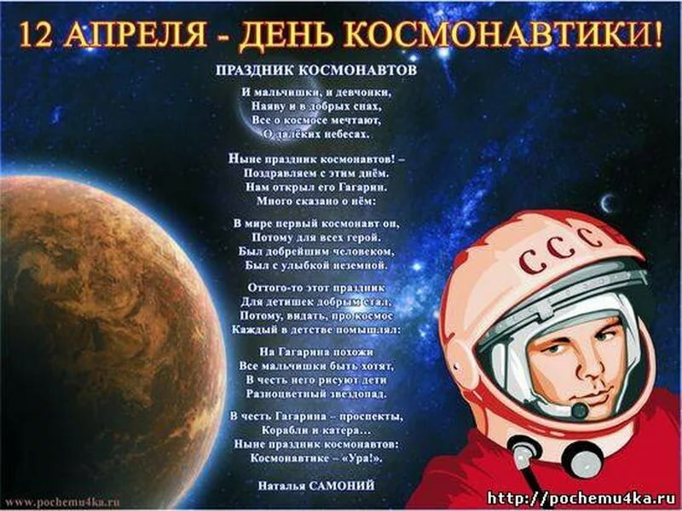
В космосе очень и очень холодно. Если выйти в космос без специального костюма – можно моментально замерзнуть и превратиться в ледышку. Кроме того – в космосе очень мало воздуха и обычный человек там не сможет дышать. Именно поэтому на космонавта, который полетел в космос, одели вот такой скафандр. Скафандр очень теплый и защищает космонавта от холода даже в космосе. Кроме того – в скафандре человек может дышать – он снабжает человека воз духом. 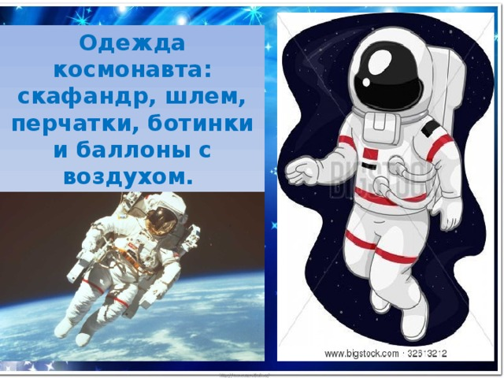
Когда космонавт сел в ракету, пошел обратный отсчет: «Пять, четыре, три, два, один, ПУСК!». Ракета взлетела, из ее хвоста вырвался огонь – так сильно работал ее двигатель. И ракета полетела высоко в небо. Она поднималась все выше и выше. И вот ракета оказалась в открытом космосе.
Посмотрите, что увидел космонавт, когда в нем оказался. 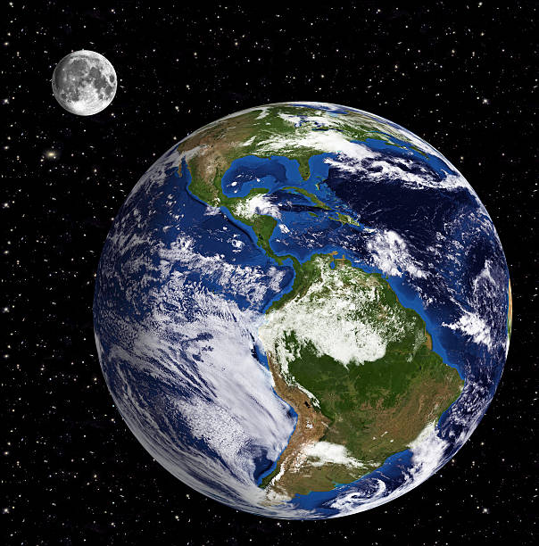
Это – наша планета Земля – мы на ней живем. Как видишь – она круглая и похожа на большой мяч. Наша планета – очень и очень большая. Мы не замечаем, что она похожа на шар. Но если подняться над землей высоко-высоко – то из космоса мы ее увидим такой, как на этой картинке. Посмотрите, какая красивая наша планета!
Как вы думаете, что на нашей планете синего цвета? (ответы детей).А что зеленого? Коричневого? (ответы детей)

Посмотрите, а это небольшой шарик около земли – луна. Луна
намного меньше земли и в космосе она выглядит тоже как шар.
А вот таким космонавты увидели наше Солнце. Огромный
светящийся огненный шар. Но подлететь близко к Солнцу космонавты не смогли – ведь Солнце очень и очень горячее. Если приблизиться к нему слишком близко – то можно вообще сгореть. 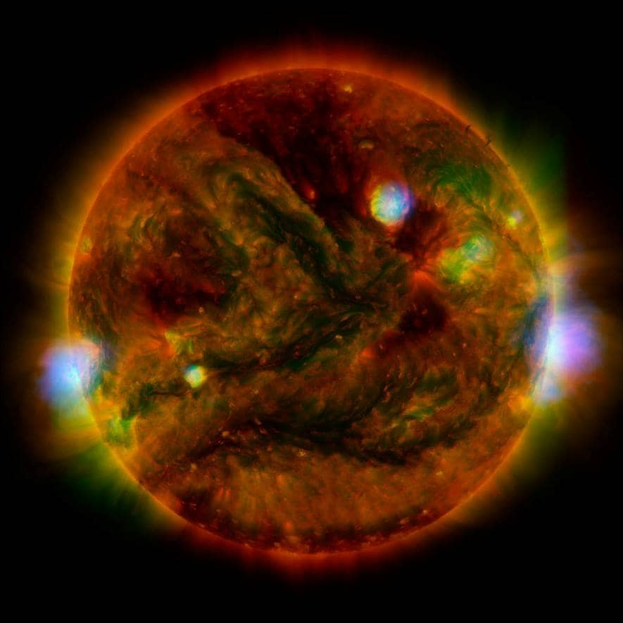
А еще космонавты увидели другие планеты, которые вращались вокруг солнца. Посмотри, на этой картинке изображены все планеты,которые вращаются вокруг Солнца. 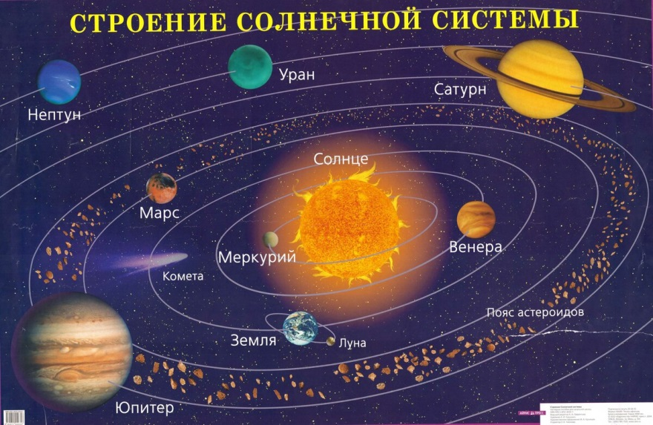
Обрати внимание, какое огромное наше солнышко! Оно больше всех остальных планет! А наша планета Земля – вот она – третья от Солнца – совсем небольшая по сравнению с другими планетами. Все планеты солнечной системы вращаются вокруг Солнца по своей орбите. На тех планетах, которые очень близко к Солнцу – очень жарко! Мы не смогли бы пробыть там и секунды! А на самых дальних планетах – которые далеко от Солнца – наоборот очень холодно, потому что солнечные лучи туда плохо долетают.
На этой картинке вы можете увидеть какие разные по размеру бывают планеты и какое большое оказывается наше Солнце. С Земли Солнце нам кажется не таким большим, потому что оно очень далеко от нас. На самом деле – вот какое оно огромное! А вокруг планет космонавты увидели маленькие светящиеся шарики, похожие на маленькие солнышки, это были звезды. Давайте и мы с вами полюбуемся ими.
Вот сколько интересного узнали космонавты о космосе.

Уважаемые родители побеседуйте, рассмотрите иллюстрации , нарисуйте ,сделайте аппликацию . 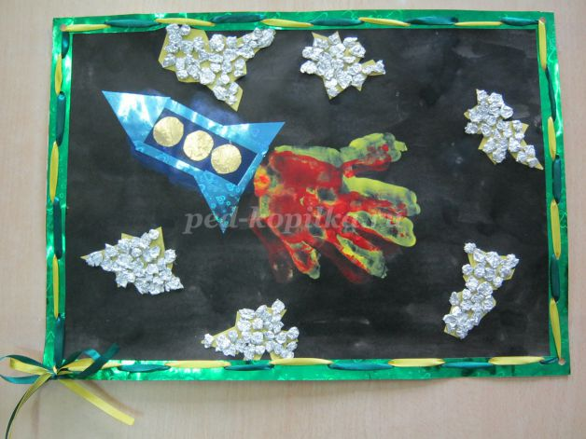Игры на тему »Космос » для детей

Игра »Что возьмем с собою в космос».
Разложить перед детьми рисунки и предложить выбрать то, что можно взять с собой на космический корабль. Это могут быть следующие рисунки-картинки: книга, блокнот, скафандр, яблоко, конфета, тюбик с манной кашей, будильник, колбаса.
Игра »Космический словарь»
поможет детям пополнить свой словарный запас словами, связанными с темой космоса. Можно играть нескольким детям и устроить соревнование, кто больше назовет слов, связанных с космосом. Например: спутник, ракета, инопланетянин, планеты, Луна, Земля, космонавт, скафандр и т. д.
Игра »Скажи наоборот».
Научить детей выбирать слова с противоположным значением.
Далекий -…
тесный -…
большой -…
подниматься -…
яркий -…
улетать -…
высокий -…
известный -…
включать -…
темный -…
Лексическая тема: «Космос»
Физминутка
«Луна»
В небе плавает луна. (плавные покачивания влево и вправо)
В облака зашла она.
Один, два, три, четыре, пять (хлопки в ладоши)
Можем мы луну достать. (руки вверх)
Шесть, семь, восемь, девять, десять — (хлопки над головой)
И пониже перевесить. (руки вниз)
Десять, девять, восемь, семь –(ходьба на месте)
Чтоб луна светила всем. (дети тихо садятся)
Пальчиковая гимнастика
Раз, два, три, четыре, пять - | По одному загибают пальчики на обеих руках.
В космос полетел отряд. | Соединяют ладошки вместе, поднимают руки вверх.
Командир в бинокль глядит, | Пальца обеих рук соединяются с большими, образуя «бинокль».
Что он видит впереди?
Солнце, планеты, спутники, кометы, | Загибают пальчики обеих рук
Большую желтую луну.
Дыхательная гимнастика
«Надеваем шлем от скафандра». И.п. - сидя на корточках, руки над головой сцеплены на замок. Вдох - и.п.; выдох - развести руки в стороны, произнести: «Чик». Повторить четыре-шесть раз.
«Запускаем двигатель». И.п. - стойка ноги врозь, руки перед грудью, сжаты в кулаки. Вдох - и.п.; выдох - вращать согнутые руки (одна вокруг другой) на уровне груди; при этом на одном вдохе произносить: «Р-р-р-р». Повторить 4-6 раз.
«Летим на ракете». И.п. - стоя на коленях, руки вверх, ладони соединить над головой. Вдох - и.п.; долгий выдох - покачиваться из стороны в сторону, перенося тяжесть тела с одной ноги на другую, протяжно произносить: «У-у-у-у». Повторить четыре-шесть раз.
«Пересаживаемся в луноход». И.п. - узкая стойка, руки вдоль туловища. Вдох и.п.; выдох - полный присед, руки вперед, произнести: «Ух!». Повторить четыре- шесть раз.
«Лунатики». И.п. - стоя на коленях, руки согнуты в локтях и разведены в сторону, пальцы врозь. Вдох - и.п.; выдох - наклонить туловище в сторону, произнести: «Хи-хи», повторить по три-четыре раза в каждую сторону.
«Вдохнем свежий воздух на Земле». И.п. - ноги врозь, руки вдоль туловища. Вдох - через стороны поднять руки вверх; выдох - руки плавно опустить, произнести: «Ах!». Повторить четыре-шесть раз.
Артикуляционная гимнастика
Упражнение «Шар» Приготовьтесь, включите насос, чтобы надуть воздушный шар.Встать прямо. Совершить медленный, плавный вдох, добиваясь ощущения раздувшегося шара в животе.
Упражнение «Насос». Затем сделать плавный выдох, медленно втягивая живот. Выполнить три раза. .Произносить звук (С_С_С_С). Выполнить три раза.
Упражнение для увеличения продолжительности речевого выдоха
Шар надут. Ребята приготовились к старту, а мальчик отдает команду: «Раз, два, три - в космос, шар, лети!» Сделать вдох, а на выдохе произнести команду мальчика.
Задания для мелкой моторики
Нарисовать картину на тему «Космос».
Вырезать из цветной бумаги космическую технику и космонавтов.
«Маленький конструктор» Собрать ракету из счетных палочек
Лепка «Чудо- космический корабль»
«Звездное небо» наклеивание на готовый синий лист бумаги, ватных комочков или белых звездочек из бумаги.
«Пластилиновые жгутики» -выложить пластилиновыми жгутиками по контуру ракету, летающую тарелку, спутник, луну....
Штриховка космонавта, ракеты...

